2022年江北区教育局
政府信息公开工作年度报告

一、总体情况
2022年，我局紧紧围绕区委区政府中心工作和社会公众关切，根据《中华人民共和国政府信息公开条例》，围绕2022年江北区政务公开要点，不断深化政府信息公开工作体制机制建设，积极推进决策、执行、管理、服务和结果“五公开”，扩充公开标准，深化公开内容、拓宽发布渠道、回应社会关切，不断提升政务、校务公开的能力和水平。
1.主动公开政府信息的情况。
2022年，我局主动公开的政府信息主要包括政府机构概况、法规公文、工作信息、人事信息、社会监督、财政信息等。通过各种渠道和方式主动公开信息648条（不同渠道和方式公开相同信息计1条），其中政府网站发布信息648条，包括部门文件15条、人事任免2条、通知公告215条、计划方案15条、政务动态225条、招考信息77条、财政信息75条、数据发布3条、建议提案21条；微信发布信息数234条。

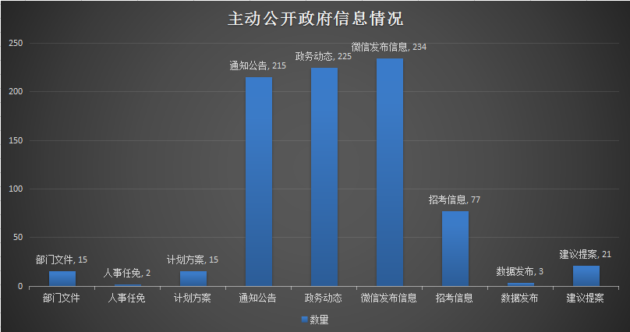
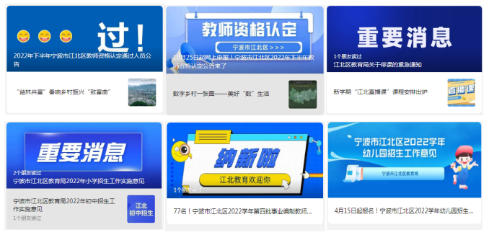
2.依申请公开情况。
2022年，我局收到依申请公开政府信息0件。
3.政府信息管理情况。
年度内，共接收主办提案、议案21件，经审查，符合公开要求，已全部对外公开。根据全区年度教育经费统计公告制度，2022年及时公开了经批准的预算和决算。全年利用周二夜学召开政府信息公开相关工作培训会议3次，利用校长、学校中层干部业务培训开展信息公开相关培训4次，接受培训约428人次。
4.平台建设情况。
江北区区政府政务公开网站（http://www.nbjb.gov.cn/art/2008/5/6/art_1229058795_47483721.html）是我局信息公开最为主要的网络平台。江北教育微信公众号成为我局发布重要工作动态、回应社会热点的有力渠道。我局下属中小学、幼儿园借助江北区校务公开平台（http://xxgk.jbedu.net），2022年发布校务信息10800余条，成为了政务公开的有力补充。
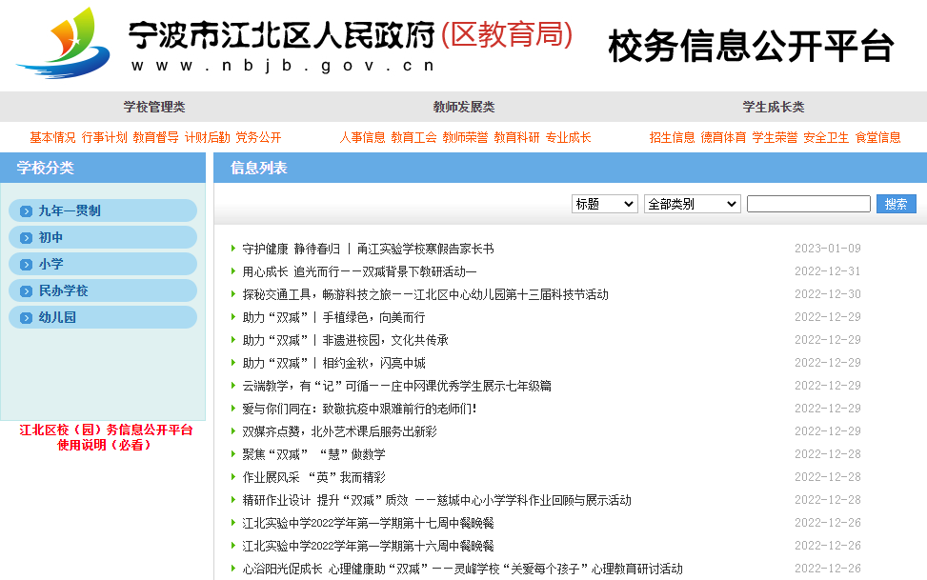
5.监督保障情况。
2022年，公布事项主项120项、子项171项，其中行政许可事项28项，行政确认事项11项，公共服务事项14项，其他行政权力10项，行政给付1项，联办事项9项，行政检查51项，行政处罚47项。网上办事项开通率100%，掌上办事项开通率100%，网上办理率达到了100%，跑零次事项实现率100%，即办件100%，电子化材料100%，电子证照比例100%，民生事项“一证通办”实现率100%。
二、主动公开政府信息情况
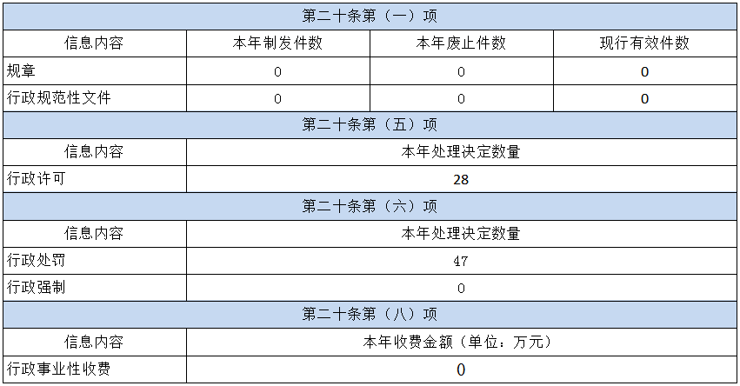
三、收到和处理政府信息公开申请情况
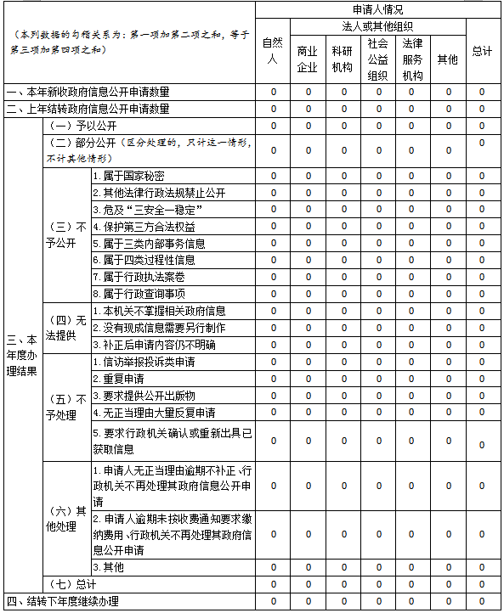
四、政府信息公开行政复议、行政诉讼情况
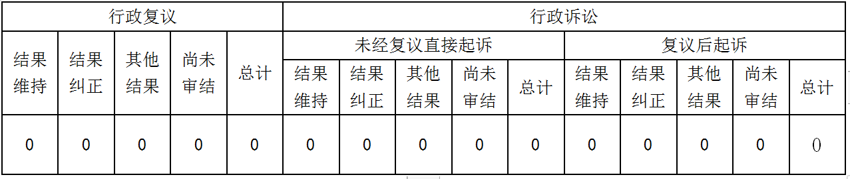
五、存在的主要问题及改进情况
江北区区政府政务公开网站中教育局窗口已能够满足我局政务公开基本需求，但有不少市民反映信息查找不便。接下来，我局将进一步探索个性化公开网站，提升除微信公众号以外的渠道所提供的公开效能。
六、其他需要报告的事项
本年度“江北教育”微博在区政府政务公开和信息科的指导下已注销停用。
本年度未发出依申请公开缴款通知书，也未对申请人收取信息处理费，特此说明

宁波市江北区教育局
2023年1月10日

